
~( ورقة عمل )~
عائشة عبد الرحمن " بنت الشاطئ "

- من أبرز مؤلفاتها في مجال الدراسات القرآنية و الإسلامية :-
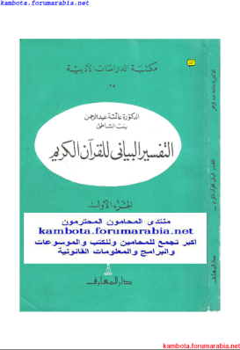
1-............................................. .
2-............................................. .

- اعتمدت بنت الشاطئ في تفسيرها البياني على منهج التفسير الذي أخذته من أستاذها الشيخ .......................... .

- الأسباب التي وجهت بنت الشاطئ إلى دراسة الإعجاز البياني للقرآن الكريم :-

1-.......................................................... .
2-.......................................................... .

